Минобрнауки России
Федеральное государственное бюджетное образовательное учреждение
высшего образования
«Российский государственный университет им. А.Н. Косыгина
(Технологии. Дизайн. Искусство.)»

УТВЕРЖДАЮ
Проректор
по учебно-методической работе
_____________________ С.Г.Дембицкий
«28» июня 2018 г.

РАБОЧАЯ ПРОГРАММА УЧЕБНОЙ ДИСЦИПЛИНЫ (МОДУЛЯ)

ЭРГОНОМИКА В ПРОМЫШЛЕННОМ ДИЗАЙНЕ

Уровень освоения основной

профессиональной

образовательной программы ________академический бакалавриат________________

Направление подготовки/специальность___54.03.01 «Дизайн»_____________________
___________________________________________________

Профиль/специализация _________________«Промышленный дизайн»__________
___________________________________________________

Формы обучения __________________очная_______________________

Нормативный срок
освоения ОПОП _________________4 года____________________________

Институт (факультет) __________________Институт дизайна__________________

Кафедра __________________Промышленного дизайна_____________

Начальник учебно-методического
управления _________________ Е.Б. Никитаева

Москва, 2018 г.

При разработке рабочей программы учебной дисциплины «Эргономика в промышленном дизайне» в основу положены:

- ФГОС ВО по направлению подготовки 54.03.01 «Дизайн», утвержденный Приказом Министерства образования и науки РФ от «11» августа 2016 г., № 1004;

- Основная профессиональная образовательная программа (далее – ОПОП) по направлению подготовки 54.03.01 «Дизайн» для профиля «Промышленный дизайн» утвержденная Ученым советом университета «28» июня 2018 г., протокол № 8

Разработчик(и):

Преподаватель |  |  |  | К.Г. Куртова

Рабочая программа учебной дисциплины (модуля) рассмотрена и утверждена на заседании кафедры «Промышленного дизайна» «15» мая 2018 г., протокол № 5

Руководитель ОПОП ______________ (Е.Г. Коржов)

Заведующий кафедрой ______________ (Е.Г. Коржов)

Директор института (Е.А. Гурова)

«17» июня 2018 г.

1. МЕСТО УЧЕБНОЙ ДИСЦИПЛИНЫ В СТРУКТУРЕ ОПОП УНИВЕРСИТЕТА

Дисциплина «Эргономика в промышленном дизайне» включена в вариативную часть блока Б1.

2. КОМПЕТЕНЦИИ ОБУЧАЮЩЕГОСЯ, ФОРМИРУЕМЫЕ В РАМКАХ ИЗУЧАЕМОЙ ДИСЦИПЛИНЫ
Таблица 1
Код компетенции | Формулировка  компетенций в соответствии с ФГОС ВО
ПК-1 | способностью владеть рисунком и приемами работы, с обоснованием художественного замысла дизайн-проекта, в макетировании и моделировании, с цветом и цветовыми композициями
ПК-4 | способностью анализировать и определять требования к дизайн-проекту и синтезировать набор возможных решений задачи или подходов к выполнению дизайн-проекта
ПК-5 | способностью конструировать предметы, товары, промышленные образцы, коллекции, комплексы, сооружения, объекты, в том числе для создания доступной среды
ПК-7 | способностью выполнять эталонные образцы объекта дизайна или его отдельные элементы в макете, материале

3. СТРУКТУРА УЧЕБНОЙ ДИСЦИПЛИНЫ
3.1 Структура учебной дисциплины (модуля) для обучающихся очной формы обучения
Таблица 2.1
Структура и объем дисциплины |  | Объем  дисциплины  по семестрам | Общая  трудоемкость
 |  | № сем 4 | Общая  трудоемкость
Объем дисциплины в зачетных единицах |  | 2 | 2
Объем дисциплины в часах |  | 72 | 72
Аудиторные занятия (всего) |  | - | -
в том числе в часах: | Лекции (Л) | 18 | 18
в том числе в часах: | Практические занятия (ПЗ) | 18 | 18
в том числе в часах: | Семинарские занятия (С) | - | -
в том числе в часах: | Лабораторные работы (ЛР) | - | -
в том числе в часах: | Индивидуальные занятия (ИЗ) | - | -
Самостоятельная работа студента в семестре, час |  | 36 | 36
Самостоятельная работа студента в период промежуточной аттестации, час |  | - | -
Форма промежуточной аттестации
 | Зачет (зач.) | зачет | зачет
 | Дифференцированный зачет (диф.зач.) | - | -
 | Экзамен (экз.) | - | -

4. СОДЕРЖАНИЕ РАЗДЕЛОВ УЧЕБНОЙ ДИСЦИПЛИНЫ
Таблица 3
Наименование раздела учебной дисциплины | Лекции |  | Наименование практических (семинарских) занятий |  | Наименование лабораторных работ |  | Итого по учебному плану | Форма текущего и промежуточного контроля успеваемости  (оценочные средства)
Наименование раздела учебной дисциплины | Тематика  лекции | Трудоемкость, час | Тематика  практического  занятия | Трудоемкость, час | Тематика лабораторной работы | Трудоемкость, час | Итого по учебному плану
Семестр №4 |  |  |  |  |  |  |  | Текущий контроль успеваемости:  контрольная работа (КР), защита коллоквиума (ЗКЛ), самостоятельная работа (СР)  Промежуточная аттестация:  зачёт (Зач)
1 | Предмет, задачи и цели эргономики.  Основные понятия. | 2 | Обсуждение пройденного материала, доклады по дополнительным темам. | 2
2 | Цель эргономики. Объект исследования. Задачи эргономики. | 2 | Опрос по темам лекции: основные понятия в эргономике. | 2
3 | Эргономические требования. Человек-оператор. | 2 | Обсуждение пройденного материала, доклады по дополнительным темам. | 2
4 | Эргономические свойства. | 2 | Выполнение контрольной работы: сравнительный функциональный анализ трех шариковых ручек. | 2
5 | Антропометрические свойства и методы их исследований. | 2 | Изучение методики эргономического антропометрического обмера тела человека.  Обмер тела человека в положении стоя и положении сидя. | 2
6 | «Человек-мера всех вещей». Понятие «антропометрия». Системы пропорций-каноны. | 1 | Коллоквиум: общие сведения о строении тела человека. | 1
7 | Классические и эргономические антропометрические признаки. Статические и динамические антропометрические признаки Антропометрические признаки в зависимости от пола, возраста, этнических различий. | 1 | Создание плоского манекена и эргопроектирование рабочего места дизайнера. | 1
8 | Методы эргономических исследований: соматография, метод плоских манекенов, электромиография, профессиограмма. Метод перцентилей. | 1 | Чертежи человека и занимаемого им места. | 1
9 | Факторы, определяющие эргономические требования. Гигиенические и физиологические свойства. | 1 | Эскиз рабочего места дизайнера. Выполнение чертежа рабочего места дизайнера, с использованием метода плоских манекенов. | 1
10 | Методы исследования. Психофизиологические и психологические свойства. | 1 | Детальная проработка эргономов.  Применение эргономов в творческих заданиях. | 1
11 | Эргономика предметов и вещей.  Антропометрия сидений. Основные проектные нормы. Эргономика ванной комнаты. | 1 | Создание компоновочных эскизов для ванной комнаты.  Выполнение чертежа ванной комнаты с применением плоского манекена. | 1
12 | Психофизиологические требования к орудиям труда и рабочему месту. Психологические требования к орудиям труда и рабочему месту. | 1 | Выполнение чертежа кухонной мебели с использованием эргонома. | 1
13 | Антропометрические данные о пожилых и инвалидах. | 1 | Выполнение письменного тестирования по пройденным темам. | 1
 | Всего: | 18 | Всего: | 18 | Всего: | 36
Общая трудоемкость в часах 36

5. САМОСТОЯТЕЛЬНАЯ РАБОТА ОБУЧАЮЩИХСЯ
^{Таблица 4}
№ п/п | Наименование раздела учебной дисциплины | Содержание самостоятельной работы | Трудоемкость в часах
1 | 3 | 4 | 5
Семестр № 4
1 | Обсуждение пройденного материала, доклады по дополнительным темам. | Подготовка к практическим занятиям, чтение дополнительной литературы. Подготовка информационного сообщения, доклада. | 3
2 | Опрос по темам лекции: основные понятия в эргономике. | Подготовка к практическим занятиям, чтение дополнительной литературы. Подготовка информационного сообщения, доклада. | 3
3 | Выполнение контрольной работы: сравнительный функциональный анализ трех шариковых ручек. | Выполнение творческих заданий и чертежей. | 3
4 | Изучение методики эргономического антропометрического обмера тела человека.  Обмер тела человека в положении стоя и положении сидя. | Выполнение творческих заданий и чертежей. | 3
5 | Коллоквиум: общие сведения о строении тела человека. | Выполнение творческих заданий и чертежей. | 3
6 | Классические и эргономические антропометрические признаки. Статические и динамические антропометрические признаки Антропометрические признаки в зависимости от пола, возраста, этнических различий. | Подготовка к практическим занятиям, чтение дополнительной литературы. Подготовка информационного сообщения, доклада. | 3
7 | Обсуждение пройденного материала, доклады по дополнительным темам. | Подготовка к практическим занятиям, чтение дополнительной литературы. Подготовка информационного сообщения, доклада. | 3
8 | Обсуждение пройденного материала, доклады по дополнительным темам. | Подготовка к практическим занятиям, чтение дополнительной литературы. Подготовка информационного сообщения, доклада. | 3
9 | Методы исследования. Психофизиологические и психологические свойства. | Выполнение творческих заданий и чертежей. | 3
10 | Эргономика предметов и вещей.  Антропометрия сидений. Основные проектные нормы. Эргономика ванной комнаты. | Выполнение творческих заданий и чертежей. | 3
11 | Создание плоского манекена и эргопроектирование рабочего места дизайнера. | Выполнение творческих заданий и чертежей. | 3
12 | Эргодизайнерское проектирование предметной среды | Подготовка к практическим занятиям, чтение дополнительной литературы. Подготовка информационного сообщения, доклада. | 3
Всего часов в семестре по учебному плану |  |  | 36
Общий объем самостоятельной работы обучающегося |  |  | 36

6. ОЦЕНОЧНЫЕ СРЕДСТВА ДЛЯ ПРОВЕДЕНИЯ ТЕКУЩЕЙ И ПРОМЕЖУТОЧНОЙ АТТЕСТАЦИИ ПО ДИСЦИПЛИНЕ (МОДУЛЮ)

6.1 Связь результатов освоения дисциплины с уровнем сформированности заявленных компетенций в рамках изучаемой дисциплины
Таблица 5
Код  компетенции | Уровни сформированности заявленных компетенций в рамках изучаемой дисциплины | Шкалы  оценивания  компетенций
ПК-1 | Пороговый  Знать нормативную документацию, регламентирующую методологические средства эргономики, основные принципы в эргономическом моделировании, в оценке изделий и проектных решений.  Уметь пользоваться нормативной документацией при проведении расчета параметров рабочего места и его элементов.  Владеть основными принципами эргономической оценки качества промышленных изделий. | оценка 3
ПК-1 | Повышенный  Знать нормативную документацию, регламентирующую методологические средства эргономики, анализ трудовой деятельности, основные принципы и НТД в эргономическом моделировании, в оценке изделий и проектных решений.  Уметь пользоваться нормативной документацией при проведении расчета параметров рабочего места и его элементов, при составлении эргономических контрольных карт.  Владеть основными принципами эргономической оценки качества промышленных изделий. | оценка 4
ПК-1 | Высокий  Знать нормативную документацию, регламентирующую методологические средства эргономики, анализ трудовой деятельности, основные принципы и НТД в эргономическом моделировании, в оценке изделий и проектных решений. Знает нормативную документацию в области антропометрии и биомеханики.  Уметь пользоваться нормативной документацией при проведении расчета параметров рабочего места и его элементов, при составлении эргономических контрольных карт.  Владеть основными принципами эргономической оценки качества промышленных изделий, методами минимизации факторов риска в трудовой деятельности человека в области эргономичности объектов и безопасности труда; методами оптимизации факторов тяжести и напряженности трудового процесса с целью уменьшения факторов риска. | оценка 5
ПК-4 | Пороговый  Знать современные методы, способы и инструменты анализа состояния объектов профессиональной деятельности.  Уметь находить эргономические рекомендации и нормативы.  Владеть системным подходом в дизайн-проектировании. | оценка 3
ПК-4 | Повышенный  Знать современные методы, способы и инструменты анализа состояния объектов профессиональной деятельности.  Уметь находить эргономические рекомендации и нормативы; определять антропологические данные для эргодизайнерского проектирования, размечать основные точки и линии обмера, проводить антропометрические измерения выбранных параметров.  Владеть системным подходом в дизайн-проектировании; нормативами эргономики; методами анализа и выбора эргономических свойств системы «человек-техника-среда». | оценка 4
ПК-4 | Высокий  Знать современные методы, способы и инструменты анализа состояния как объектов профессиональной деятельности, так и их динамики.  Уметь находить и правильно использовать эргономические рекомендации и нормативы; определять антропологические данные для эргодизайнерского проектирования, размечать основные точки и линии обмера, проводить антропометрические измерения выбранных параметров.  Владеть системным подходом в дизайн-проектировании; нормативами эргономики; методами анализа и выбора эргономических свойств системы «человек-техника-среда». | оценка 5
ПК-5 | Пороговый  Знать в целом основы конструирования, теории и методологии проектирования.  Уметь решать основные типы проектных задач с подготовкой полного набора документации по дизайн-проекту для его реализации, осуществлять основные экономические расчеты проекта (при выполнении данных мыслительных операций допускает фактические ошибки).  Владеть решать основные типы проектных задач с подготовкой полного набора документации по дизайн-проекту для его реализации, осуществлять основные экономические расчеты проекта (при выполнении данных мыслительных операций допускает фактические ошибки). | оценка 3
ПК-5 | Повышенный  Знает основы конструирования, теории и методологии проектирования.  Умеет решать основные типы проектных задач с подготовкой полного набора документации по дизайн-проекту для его реализации, осуществлять основные экономические расчеты проекта (при выполнении данных мыслительных операций допускает отдельные ошибки).  Владеет приемами объемного и графического моделирования формы объекта, и соответствующей организации проектного материала для передачи творческого художественного замысла (при работе допускает отдельные ошибки). | оценка 4
ПК-5 | Высокий  Знает основы конструирования, теории и методологии проектирования.  Умеет решать основные типы проектных задач с подготовкой полного набора документации по дизайн-проекту для его реализации, осуществлять основные экономические расчеты проекта.  Владеет приемами объемного и графического моделирования формы объекта, и соответствующей организации проектного материала для передачи творческого художественного замысла. | оценка 5
ПК-7 | Пороговый  Знать основные требования к рабочему месту с персональным компьютером.  Уметь производить расчет параметров рабочего места и его элементов.  Владеть способностью выполнять эталонные образцы объекта дизайна или его отдельные элементы в макете, материале. | оценка 3
ПК-7 | Повышенный  Знать основные требования к рабочим поверхностям, сиденьям, рабочему инструменту, к рабочему месту с персональным компьютером.  Уметь производить расчет параметров рабочего места и его элементов.  Владеть способностью выполнять эталонные образцы объекта дизайна или его отдельные элементы в макете, материале. | оценка 4
ПК-7 | Высокий  Знать основные требования к рабочим поверхностям, сиденьям, рабочему инструменту, к рабочему месту с персональным компьютером. Знает основные принципы проектирования интерфейса, эргономические требования к приборным панелям, визуальным индикаторам, понятия мнемосхемы, табло коллективного пользования, сигнализаторы звуковые, словесные сигналы предостережения.  Уметь производить расчет параметров рабочего места и его элементов, составлять профессиограммы.  Владеть способностью выполнять эталонные образцы объекта дизайна или его отдельные элементы в макете, материале. | оценка 5
Результирующая оценка

6.2 Оценочные средства для студентов с ограниченными возможностями здоровья
Оценочные средства для лиц с ограниченными возможностями здоровья выбираются с учетом особенностей их психофизического развития, индивидуальных возможностей и состояния здоровья.
Таблица 6
Категории студентов | Виды оценочных средств | Форма контроля | Шкала оценивания
С нарушением слуха | Тесты, рефераты, контрольные вопросы | Преимущественно письменная проверка | В соответ-ствии со шкалой оценивания, указанной в  Таблице 5
С нарушением зрения | Контрольные вопросы | Преимущественно устная проверка (индивидуально) | В соответ-ствии со шкалой оценивания, указанной в  Таблице 5
С нарушением опорно- двигательного аппарата | Решение тестов, контрольные вопросы дистанционно. | Письменная проверка, организация контроля с использование информационно-коммуникационных технологий. | В соответ-ствии со шкалой оценивания, указанной в  Таблице 5

7. ТИПОВЫЕ КОНТРОЛЬНЫЕ ЗАДАНИЯ И ДРУГИЕ МАТЕРИАЛЫ,
НЕОБХОДИМЫЕ ДЛЯ ОЦЕНКИ УРОВНЯ СФОРМИРОВАННОСТИ ЗАЯВЛЕННЫХ КОМПЕТЕНЦИЙ В РАМКАХ ИЗУЧАЕМОЙ ДИСЦИПЛИНЫ, ВКЛЮЧАЯ САМОСТОЯТЕЛЬНУЮ РАБОТУ ОБУЧАЮЩИХСЯ

Семестр № 4
7.1 Для текущей аттестации:
7.1.1 Перечень тем для коллоквиума:
1. Техническая эстетика, эргономика, дизайн, эргодизайн. Основные понятия, определения, взаимосвязь.
2. Виды дизайна. Отличие дизайна от технического конструирования изобретательства.
3. Основные требования к изделиям с учетом экономических, технических антропологических, эстетических и социальных факторов.
4. Триединость предметного мира (античность и современность). Примеры.
5. Эргономический показатель качества изделия. Методика определения.
6. Оценка эргономического качества изделия. Методика.
7. Соматографический анализ. Методика, примеры.
8. Эргономическая контрольная карта. Содержание и применение.
9. Антропометрические таблицы. Содержание и применение.
10. Понятие об учете «человеческого фактора» на производстве.
11. Этапы определения антропологических данных для эргодизайнерского проектирования.
12. Методы эргономической оценки промышленных изделий.
13. Антропометрические и физиологические требования к орудиям труда и рабочему месту.
14. Психофизиологические требования к орудиям труда и рабочему месту.
15. Психологические требования к орудиям труда и рабочему месту.
16. Эргономические требования к проектированию рабочих мест.
17. Санитарно-гигиенические условия труда.

7.1.2. Перечень вопросов для контрольных работ:
1. Определение и статус эргономики.
2. Цели и задачи эргономики.
3. Структура эргономических свойств.
4. Пять групп эргономических антропометрический признаков.
5. На какие две группы делятся параметры человеческого тела?
6. Что такое антропометрия?
7. Определение модулора.
8. В каком году и где был принят термин «эргономика»?
9. Какие названия дисциплины существовали в разных странах?
10. Характеристика развития эргономики по десятилетиям.
11. Три главных направления внутри эргономики.
12. Из каких областей человеческих знаний черпает знания эргономика?
13. Что такое когнитивная эргономика?
14. Что такое Микроэргономика?
15. Что такое Мидиэргономика?
16. Что такое Макроэргономика?
17. О каких понятиях должен помнить дизайнер, проектируя среду, в которой человек живет, работает и отдыхает?
18. Что является предметом эргономики?
19. Факторы, определяющие эргономические требования (перечислить).
20. Цель эргономики.
21. При проектировании чего эргономика все больше использовалась в 1960 гг.
22. Что такое статические и динамические признаки?
23. Что такое соматография?
24. Общие черты влияния красного цвета на психику человека.
25. Общие черты влияния зеленого цвета на психику человека.
26. Общие черты влияния синего цвета на психику человека.
27. На какое расстояние от края стола рекомендуется ставить монитор и клавиатуру?
28. Минимальный размер прямоугольной рабочей поверхности.
29. Какие факторы влияют на параметры человеческого тела?
30. Методы эргономических исследований.

7.1.3 Перечень тем докладов:
1. Эргодизайн как современная инновационная технология человекоориентированного проектирования.
2. Теория и методология эргодизайна.
3. Предпроектное эргономическое исследование.
4. Примеры эргодизайнерского проектирования в промышленности.
5. Эргономический анализ объектов бытовой техники.
6. Отличие дизайна от технического конструирования изобретательства.
7. Современное состояние и перспективы дизайна. Дизайн и рынок.
8. Соматографический анализ. Методика, примеры.
9. Антропометрические таблицы. Содержание и применение.
10. Цвет как средство обеспечения психофизического комфорта, композиции и информации.
11. Эргодизайн как современная инновационная технология человекоориентированного проектирования.
12. Концепция функционального комфорта.
13. Функциональный комфорт как критерий оценки качества промышленного изделия.
14. Принципы, методы и средства эргодизайнерского проектирования.
15. Полиэффекторный метод эргономических исследований.
16. Эргономика и концепция функционального комфорта.
17. Теория и методология эргодизайна.
18. Предпроектное эргономическое исследование.
19. Примеры эргодизайнерского проектирования в промышленности.
20. Эргодизайнерское проектирование предметной среды.
21. История эргодизайна.
22. Эргономическая экспертиза в дизайне.
23. Роль и место эргономики в творчестве дизайнера.
24. Эргономический анализ объектов бытовой техники.
25. Закономерности развития технических систем и эргономики

7.2 Для промежуточной аттестации:
7.2.1 Пример заданий к зачету:

Вариант 1
1. Дать определение понятию «Эргономика – это …..»
2. Заполнить таблицу 1.в зависимости от характера вероятных ассоциаций, возникающих при восприятии цветов (наименование цвета и характеристики цветов по ассоциации).
Таблица 1. Характер вероятных ассоциаций, возникающих при восприятии цветов
Наименование цвета | Характеристика цветов по ассоциации
 | теплые | холодные | легкие | тяжелые | отступающие | выступающие | возбуждающие | угнетающие | успокаивающие
Спектральные и пурпурные цвета
красный
оранжевый
желтый
желто-зеленый
зеленый
зелено-голубой
голубой
синий
фиолетовый
пурпурный
Ахроматические цвета
белый
светло-серый
темно-серый
черный

3. Заполните (дополните) основные правила организации рабочего места, которые базируются на данных о средней зоне охвата рук человека (рис.10):
– расстояние между опорной поверхностью сиденья и столешницей должно быть не меньше …. мм;
– минимальный размер прямоугольной рабочей поверхности … мм;
– средняя зона охвата рук человека … мм;
– монитор рекомендуется ставить на расстоянии вытянутой руки, клавиатуру – на расстоянии … см от края стола.
рис.10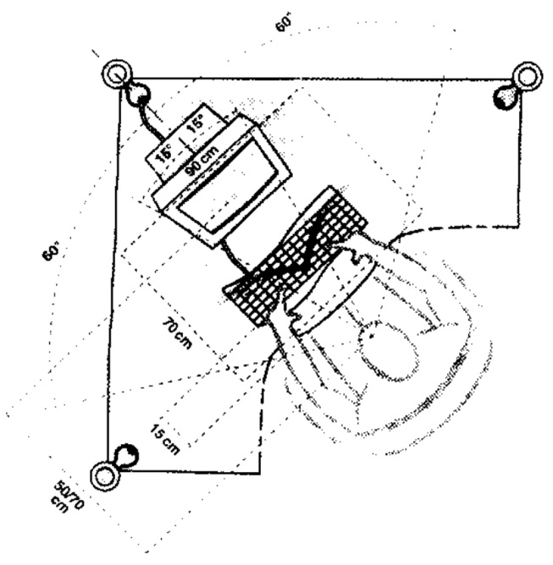

4. Какой тип анализа кухни изображен на рис.7?.

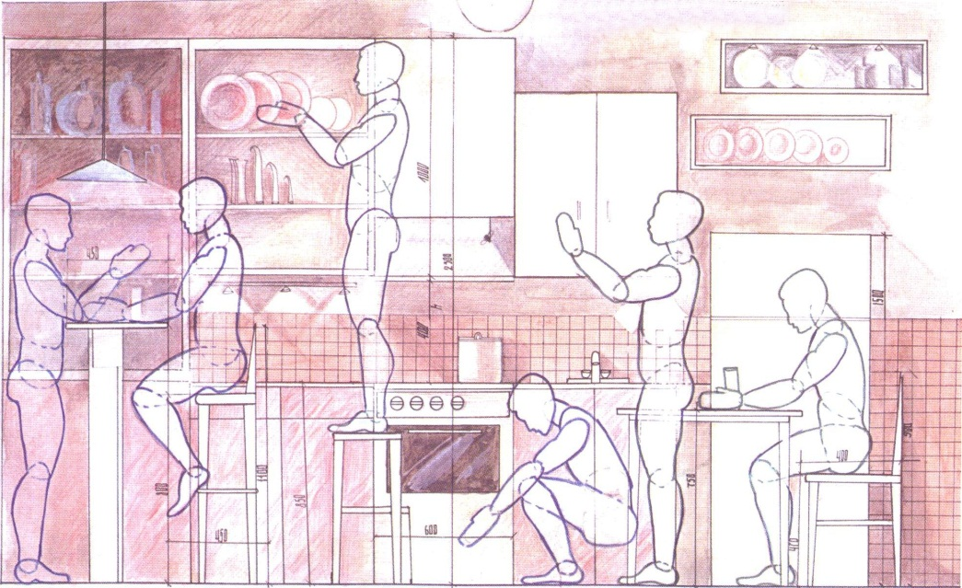

Вариант 2
1. Закончите (дополните) данное определение:
«Модуло́р — система …, разработанная архитектором ….. . …. описал её как «набор гармониче-ских пропорций, соразмерных масштабам человека, универсально применимых к архитектуре и механике».
2. Установите соответствие между изображениями и ответом (рис.11):
a) вертикальные полосы делают помещение выше;
b) клетчатый потолок делает помещение ниже, давит психологически;
c) клетчатый узор пола придает ему статичность;
d) клетчатый и линейный узор на всех поверхностях помещения оказывает постоянное раз-дражающее воздействие на зрение;
e) повторяющиеся вертикальные линии на стенах создают впечатление покоя, статичности пространства;
f) светлая гладкоокрашенная комната кажется большой и просторной;
g) горизонтальные повторяющиеся линии на стенах создают впечатление покоя, статичности пространства;
h) горизонтальные полосы создают впечатление более низкого помещения;
i) пестрота в отделке стен и пола вызывает ощущение беспокойства, беспорядка, уменьшения объема комнаты;

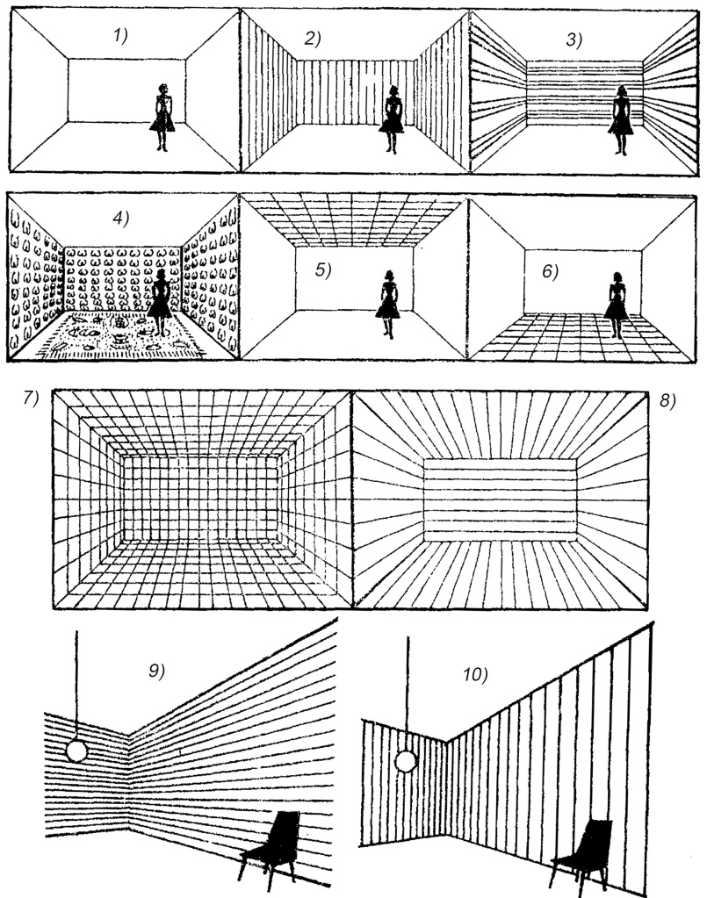
рис.11

3. Перечислить общие черты влияния цвета на психику человека (красный, оранжевый, желтый, зеленый, голубой, фиолетовый и т.д.).
4. Какой тип анализа кухни изображен на рис.7?

рис.7

7.2.2 Перечень устных вопросов к зачету:
1. Отличие художественного конструирования от эргономического и технического.
2. Этапы современной работы конструктора, технолога, дизайнера.
3. Этапы художественно-конструкторского проекта.
4. Цвет как компенсатор вредных внешних воздействий.
5. Параметры однозначного обозначения цвета. Цветовое тело.
6. Комплексные критерии оптимальности, используемые в эргономике.
7. Основные разделы эргономики.
8. Среднестатистические и предельные роста операторов. Учет экономического фактора при нормировании параметров оборудования, связанных с человеком.
9. Биомеханический анализ позы оператора. Методика оценки оптимальности позы.
10. Метод соматографии. Графоаналитический метод. Метод шарнирных манекенов.
11. Методы количественной оценки эргономического качества оборудования. Эргономические контрольные карты
1. Чертежи и макет плоского манекена.
2. Чертеж рабочего места дизайнера.
3. Соматография ванной комнаты.
4. Соматография кухни.
5. Соматографический анализ взаимодействия человека с любым предметом на выбор

8.МАТЕРИАЛЬНО-ТЕХНИЧЕСКОЕ ОБЕСПЕЧЕНИЕ ДИСЦИПЛИНЫ (МОДУЛЯ)

Таблица 7
№ п/п | Наименование учебных аудиторий (лабораторий) и помещений для самостоятельной работы | Оснащенность учебных аудиторий и помещений для самостоятельной работы
 | Аудитория №471 для проведения занятий лекционного и семинарского типа, групповых и индивидуальных консультаций, текущего контроля и промежуточной аттестации. | Комплект учебной мебели. Наборы демонстрационного оборудования и учебно-наглядных пособий, обеспечивающих тематические иллюстрации, соответствующие рабочей программе дисциплины.

9. УЧЕБНО-МЕТОДИЧЕСКОЕ И ИНФОРМАЦИОННОЕ ОБЕСПЕЧЕНИЕ УЧЕБНОЙ ДИСЦИПЛИНЫ (МОДУЛЯ)
Таблица 8
№ п/п | Автор(ы) | Наименование издания | Вид издания (учебник, УП, МП и др.) | Издательство | Год  издания | Адрес сайта ЭБС  или электронного ресурса |  | Количество экземпляров в библиотеке Университета
1 | 2 | 3 | 4 | 5 | 6 | 7 |  | 8
9.1 Основная литература, в том числе электронные издания
1 | Стадниченко Л.И. | Эргономика | Учебное  пособие | ООО "Научно-издательский центр ИНФРА-М" | 2017 | http://znanium.com/catalog/product/884608
2 | Высочин С.В. | Информационные системы: эргономика и проблемы внедрения | Монография | Московский государственный университет дизайна и технологии | 2012 | http://znanium.com/catalog/product/464612
3 | Бойков В.П. | Многоцелевые гусеничные и колесные машины. Эргономика и дизайн | Учебное  пособие | ООО "Научно-издательский центр ИНФРА-М" | 2015 | http://znanium.com/catalog/product/483195
4 | Гончаров П.Э., Лукина И.К.,  Драпалюк М.В. | Техническая эстетика и эргономика при проектировании машин и оборудования | Учебное  пособие | ФГБОУ ВПО ВГЛТУ им. Г.Ф. Морозова | 2016 | http://znanium.com/catalog/product/858553
5 | Алдонин Г.М., Желудько С.П. | Основы эргономики и дизайна радиоэлектронных средств бытового назначения | Учебное  пособие | Сибирский федеральный университет | 2014 | http://znanium.com/catalog/product/550084
6 | Коротеева Л.И., Яскин А.П. | Основы художественного конструирования | Учебник | ООО "Научно-издательский центр ИНФРА-М" | 2013 | http://znanium.com/catalog/product/371935
9.2 Дополнительная литература, в том числе электронные издания
1 | Кулайкин В.И., Чайнова П.Д. | Эргодизайн промышленных изделий и предметно-пространственной среды | Учебное пособие | ВЛАДОС | 2009 |  |  | 80
2 | Мунипов В.М.. Зинченко В.П. | Эргономика: человекоориентиро-ванное проектирование техники, программных средств и среды | учебник | Логос | 2001 |  |  | 1
3 | Рунге В.Ф., Манусевич Ю.П. | Эргономика в дизайне среды | учебник | Архитектура - С | 2005 |  |  | 11
4 | Нойферт Э. | Строительное проектирование | Справочник | М.: Стройиздат | 1991 |  |  | 1
9.3 Методические материалы (указания, рекомендации по освоению дисциплины авторов РГУ им. А. Н. Косыгина)
1 | М.А.Зырина | Учебное пособие по дисциплине "Эргономика" часть 1  Эргономические свойства системы "человек-техника-среда" | Учебное пособие | Утверждено в качестве методического пособия в редакционно-издательском центре МГУДТ | 2011 | http://znanium.com/catalog/product/466512 | 5

9.4 Информационное обеспечение учебного процесса
9.4.1. Ресурсы электронной библиотеки:
- ЭБС Znanium.com» научно-издательского центра «Инфра-М» http://znanium.com/ (учебники и учебные пособия, монографии, сборники научных трудов, научная периодика, профильные журналы, справочники, энциклопедии);
Электронные издания «РГУ им. А.Н. Косыгина» на платформе ЭБС «Znanium.com» http://znanium.com/ (электронные ресурсы: монографии, учебные пособия, учебно-методическими материалы, выпущенными в Университете за последние 10 лет);
- ООО «ИВИС» https://dlib.eastview.com (электронные версии периодических изданий ООО «ИВИС»);
- Web of Science http://webofknowledge.com/ (обширная международная универсальная реферативная база данных);
- Scopus https://www.scopus.com (международная универсальная реферативная база данных, индексирующая более 21 тыс. наименований научно-технических, гуманитарных и медицинских журналов, материалов конференций примерно 5000 международных издательств);
- «SpringerNature» http://www.springernature.com/gp/librarians (международная издательская компания, специализирующаяся на издании академических журналов и книг по естественнонаучным направлениям);
- Научная электронная библиотека еLIBRARY.RU https://elibrary.ru (крупнейший российский информационный портал в области науки, технологии, медицины и образования);
- ООО «Национальная электронная библиотека» (НЭБ) http://нэб.рф/ (объединенные фонды публичных библиотек России федерального, регионального, муниципального уровня, библиотек научных и образовательных учреждений;
- «НЭИКОН» http://www.neicon.ru/ ( доступ к современной зарубежной и отечественной научной периодической информации по гуманитарным и естественным наукам в электронной форме);
- «Polpred.com Обзор СМИ» http://www.polpred.com (статьи, интервью и др. информагентств и деловой прессы за 15 лет).

9.4.2 Профессиональные базы данных и информационно-справочные системы :
- http://www.gks.ru/wps/wcm/connect/rosstat_main/rosstat/ru/statistics/databases/ - базы данных на Едином Интернет-портале Росстата;
- http://inion.ru/resources/bazy-dannykh-inion-ran/ - библиографические базы данных ИНИОН РАН по социальным и гуманитарным наукам;
- http://www.scopus.com/ - реферативная база данных Scopus – международная универсальная реферативная база данных;
- http://elibrary.ru/defaultx.asp - крупнейший российский информационный портал электронных журналов и баз данных по всем отраслям наук;
- http://www.garant.ru/ - Справочно-правовая система (СПС) «Гарант», комплексная правовая поддержка пользователей по законодательству Российской Федерации;

9.4.3 Лицензионное программное обеспечение

- Microsoft Windows Professional 7 Russian Upgrade Academic Open No Level, артикул FQC-02306, лицензия № 46255382 от 11.12.2009 (копия лицензии);
- Microsoft Office Professional Plus 2010 Russian Academic Open No Level, лицензия 47122150 от 30.06.2010, справка Microsoft «Условия использования лицензии»;
- Dr. Web Desktop Security Suite, Антивирус + Центр управления на 12 мес., артикул LBWAC-12M-200-B1, договор с АО «СофтЛайн Трейд» № 219/17-КС от 13.12 2017;
- Autodesk 3ds Max (бесплатно распространяемое в учебных целях)
- Autodesk fusion 360 (бесплатно распространяемое в учебных целях)

